医学教育网中级主管护师：《答疑周刊》2018年第2期
1.【问题】计算儿童体重和身高的公式是什么？
【解答】儿童体重和身高计算公式如下：
1～6个月：体重（kg）=出生时体重（kg）+月龄×0.7（kg）
7～12个月：体重（kg）=6（kg）+月龄×0.25（kg）
2～12岁：体重（kg）=年龄×2+8（kg）
2～12岁身长（高）的估算公式为：身高（cm）=年龄×7+70（cm）。
2.【问题】中国新九分法具体是怎么分的？有没有表格？
【解答】中国新九分法：将人体按体表面积划分为11个9%的等份，另加1%，构成100%。适用于较大面积烧伤的评估，可简记为：3、3、3（头、面、颈），5、6、7（双手、双前臂、双上臂），5、7、13、21（双臀、双足、双小腿、双大腿），13、13（躯干），会阴1。
部位 | 成人各部位面积（%） | 小儿各部位面积（%）
头颈 | 9×1＝9（头部3面部3颈部3） | 9＋（12－年龄）
双上肢 | 9×2＝18（双手5双前臂6双上臂7） | 9×2
躯干 | 9×3＝27（腹侧13背侧13会阴1） | 9×3
双下肢 | 9×5＋1＝46（双臀5双大腿21双小腿13双足7） | 46－（12－年龄）
3.【问题】大囟门在8点，小囟门在2点，那么胎方位是？
【解答】小囟门和大囟门都在幼儿头骨正中，小囟门在后方（枕骨的方向），大囟门在前方。至于点数是指类似钟表的点数方位，按孕妇躺下后，耻骨联合在前方（12点），阴道在下面（6点），之间画一个圆圈，按钟表的12个点来排，大囟门在8点，小囟门在2点，即为枕左前位。
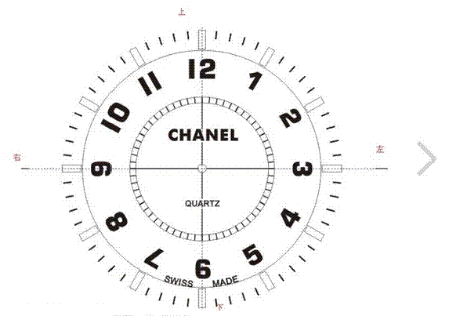
4.【问题】直接胆红素高值和间接胆红素的正常范围？
【解答】血清总胆红素：成人：3.4～17.1μmol/L。
结合胆红素：0～6.8μmol/L。
非结合胆红素：1.7～10.2μmol/L。
直接胆红素参考值：0～8μmol/L
血清中的胆红素大部分于衰老红细胞被破坏后产生出来的血红蛋白衍化而成，在肝内经过葡萄糖醛酸化的叫做直接胆红素。
临床意义：直接胆红素增高，属阻塞性黄疸、肝细胞性黄疸。以直接胆红素升高为主常见于原发性胆汁型肝硬化、胆道梗阻等。肝炎与肝硬化病人的直接胆红素都可以升高。
间接胆红素参考值：1.0～20.0μmol/L
血清中的胆红素大部分于衰老红细胞被破坏后产生出来的血红蛋白衍化而成，未在肝内经过葡萄糖醛酸化的叫做间接胆红素。
临床意义：间接胆红素增高，为溶血性黄疸、肝细胞性黄疸。以间接胆红素升高为主常见于溶血性疾病、新生儿黄疸或者输血错误等。肝炎与肝硬化病人的间接胆红素都可以升高。

